Защита 1
- Е=100 В; J₅=1 A; R1=10 Ом; R2=50 Ом; R3=80 Ом; R4=40 Ом;
ВАХ диода представлена таблицей:
U 0 20 30 40 50 В
I 0 0.5 1 2.5 5.3 А
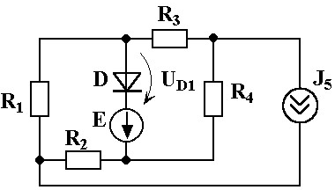
Определить U_{Д}

ПРМ 1

- R_{Н}=1 кОм; R_{Э}=1 кОм; Е_{Э}=10 В; Е_{К}=40 В; β=98.
Определить: i_{ВХ}, U_{ВЫХ}

